**муниципальное бюджетное дошкольное образовательное учреждение детский сад "Ладушка" Родионово-Несветайского района**

***Консультация для педагогов:***

***«Воспитание у детей и родителей бережного отношения к природным ресурсам»***

*Подготовила воспитатель*

*Трубникова Татьяна Викторовна*

*сл.Родионово-Несветайская*

*май 2020 г.*

Многие люди утратили уважение к природе, относятся к ней только с потребительским интересом. Если так и дальше будет продолжаться, то человечество уничтожит природу, а следовательно самих себя. Чтобы избежать этой катастрофы, необходимо людям с раннего детского возраста прививать любовь к животным, растениям, учить правильно, пользоваться природными ресурсами, то есть проводить экологическое воспитание. Оно должно стать частью образования, культуры и экономики.

В данный момент состояние окружающей среды можно охарактеризовать как глобальный экологический кризис. Поняв механизм взаимодействия человека и природы, а также то, что неконтролируемая антропогенная деятельность ведет к разрушению природных богатств планеты, следует переосмыслить многое.

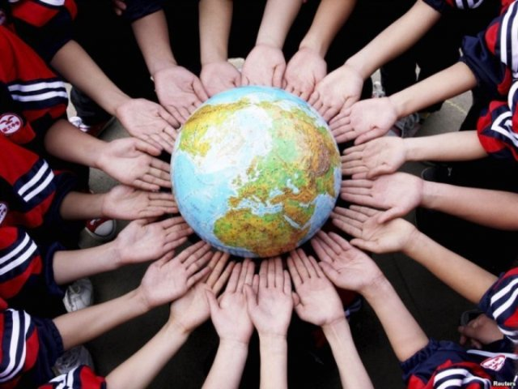

Экологическое воспитание в домашних условиях

Ребенок начинает познавать мир в условиях своего дома. То, как устроена домашняя обстановка, ребенок будет воспринимать как идеал. В данном контексте важно отношение родителей к природе: как они будут обращаться с животными и растениями, так и малыш будет копировать их действия. Что касается бережного отношения к природным ресурсам, то детей нужно приучать экономить воду и другие блага. Необходимо воспитать культуру питания, съедать все, что дают родители, а не выбрасывать объедки, поскольку в мире ежегодно умирает несколько тысяч людей от голода.

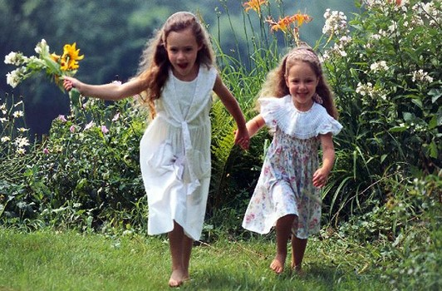

Экологическое воспитание в системе образования

В данной сфере экологическое воспитание зависит от учителей и преподавателей. Здесь важно научить ребенка не только ценить природу, повторять за педагогом, но важно и развить мышление, дать осознание того, чем является природа для человека, почему ее нужно ценить. Только когда ребенок будет самостоятельно и осознанно беречь природные ресурсы, сажать растения, выбрасывать мусор в урну, даже тогда, когда его никто не видит и не хвалит, тогда миссия экологического воспитания будет выполнена.



Однако так будет в идеале. В данный момент существуют значительные проблемы воспитания любви к природе. В образовательных программах этому аспекту практически не уделяется внимание. Более того, ребенка нужно заинтересовать, вдохновить, нестандартно подойти к проблеме, тогда дети смогут к ней проникнуться. Самая большая проблема экологического воспитания все же содержится не в образовании, а в семейных отношениях и домашнем воспитании, поэтому родители должны стать ответственнее и помочь детям осознать ценность природы.

Экологическая ситуация в мире требует изменения поведения человека. Для этого всем, живущим на Земле, необходимо **осознать** реальное положение человека, как биологического вида, существующего на нашей планете наравне с другими, не менее значительными видами. Мы должны понимать ограниченность **природных** ресурсов используемых территорией. Сегодня все больше стран, в том числе и наша, присоединяются к реализации концепции устойчивого развития.

Современные проблемы **взаимоотношений** человека с окружающей средой могут быть решены только при условии формирования экологического мировоззрения у всех людей, повышения их экологической **грамотности** и культуры понимания необходимости реализации принципов развития. С принятием законов РФ *«Об охране окружающей среды»* и *«Об образовании»* созданы предпосылки правовой базы для формирования системы экологического образования населения. В *«Концепции устойчивого развития России»* выделен раздел *«Экологическое образование»*. В нем особенно подчеркивается формирование всеми доступными средствами экологического мировоззрения граждан России, а в первую очередь детей, т. к. именно в этом возрасте закладываются основы мировоззрения человека, его **отношение к окружающему миру**. Такой подход требует проанализировать содержание и методику экологического **воспитания дошкольников**.

Авторы целого ряда программ по экологическому образованию и **воспитанию детей дошкольного возраста**(С. Н. Николаева, Н. А. Рыжова, В. И. Ашиков и С. Н. Ашикова, Н. Н. Вересов, Р. Ю. Посылкина и др.) предлагают разные подходы к определению его сущности и содержания, каждая программа отличается своей спецификой и структурой.

В основу программы экологического образования *«Мы»* Кондратьевой И. Н. положена идея гуманизации, **воспитания** человека с развитой системой ценностных организации. Ядром ее содержания являются экологические представления о животных, растениях, людях как живых существах. **Природа представлена**, как ценность, а гуманное **отношение к живому**, как этический принцип поведения человека. В программе представлены 3 раздела: 1. *«Живые…Как мы»*; 2. *«Как живые приспосабливаются к среде»*; 3. *«Мы нужны друг другу на земле»*. Освоение данных представлений обеспечивает понимание ребенком необходимости экологически правильного **отношения к природе**. В программе широко используется метод наглядного моделирования.

Идею культурно-экологического образования и **воспитания детей дошкольного** возраст разделяют авторы Алешков В. И. и Алешкова С. Г. В программе *«Семицветик»*. Главная цель программы-обеспечить, начиная с **дошкольного возраста**, целостное и всестороннее развитие творческой культуры и нравственности широкого кругозора на основе комплексного использования разных видов искусств и организации детской деятельности. Основными задачами программы являются: формирование этических и нравственных основ личности; расширение сознания и кругозора; раскрытие и развитие **восприятие красоты**; развитие индивидуально-творческого потенциала ребенка. Девиз программы-*«****Воспитание****через культуру и красоту!»* Р. Ю. Посылкина выделяет основную цель стратегии педагогической деятельности по использованию сказки экологического содержания.

П. Г. Саморукова, Л. И. Маневцева-авторы методики *«Экологического образования и****воспитания дошкольников****»* считают основной целью экологического образования и **воспитания дошкольников** формирование экологической культуры личности, определяя ее составляющие: знания о **природе** и их экологическая направленность, умение использовать в реальной жизни, в поведении, в разнообразной деятельности *(играх, быту, труде и т. д.)*

Программа Н. Н. Вересова *«Мы-земляне»* исходит из философской концепции, в основе которой лежит идея: образование есть приобщение растущей личности к культуре. Эта программа гуманитарная, основной задачей которой является формирование основ экологического сознания у **старших дошкольников**, становление ценностного **отношения** к собственному дому-Земле, **осознание того**, что Земля-это наш общий Дом и то, каким он будет, да и будет ли вообще, зависит от нас.

В программе *«Добро пожаловать в экологию»* О. А. Воронкевич делает упор на продуманное, системное знакомство ребенка с миром **природы**, которое позволяет развивать у него важнейшие операции мышления: анализ, сравнение, умение устанавливать взаимосвязи, обобщения. Использование этой программы предполагает владения педагогом элементами ТРИЗ, организацией экспериментальной деятельности детей. Особое значение имеет овладение педагогом игрового проблемного обучения, которое заключается в использовании на НОД и совместной деятельности с детьми игровых проблемных ситуаций, которые приучают детей к самостоятельному поиску решений проблемы. Метод наглядного моделирования помогает развивать у детей важнейшие операции мышления.

Программа *«Юный эколог»* С. Н. Николаевой может быть использована в любом **дошкольном учреждении**, где происходит переход от традиционного ознакомления с **природой** к решению вопросов экологического **воспитания дошкольников**. В программе намеренно не дается жесткой привязки задач и содержания экологического **воспитания** к тому или иному возрасту, что позволяет начать ее реализацию в любой возрастной группе д/с. Данные в программе рекомендации к распределению материала по возрастам позволяют педагогу осуществлять индивидуальный подход к детям, регулируя на каждом этапе объем и глубину решения поставленных задач. Во всех разделах программы приведена позиция *«****отношение****»*, которая поможет понять педагогу, насколько дети приняли и усвоили новые задания. В программе представлено 7 разделов: 1. Это элементарные сведения о мировоззрении неживой **природе** Земли и ее назначении в жизни живых существ. 2-3. Посвящены раскрытию взаимосвязи растительной и живой **природы со средой обитания**. 4. Прослеживает роль среды обитания в процессе онтогенеза-роста и развития отдельных видов растений и высших животных. 5. Раскрываются взаимосвязи внутри сообществ, жизнь которых дети могут наблюдать. 6. Показывает разные формы взаимодействия человека с **природой**. 7. Даны общие рекомендации к распределению материала по возрастам. Программа *«Юный эколог»* ориентирована на постоянное и систематическое взаимодействие детей с живой **природой**. Специфика и отличие программы заключается в том, что ребенок должен почувствовать и познать **природу**, уникальность живого на примере живой **природы**. *«Юный эколог»*-биоцентрического направления, ведущая идея которого состояла в том, чтобы придумать, что человек не *«царь****природы****»*, а его часть. Поэтому он должен жить в согласии с ней и по тем же законам, что и сама **природа**.